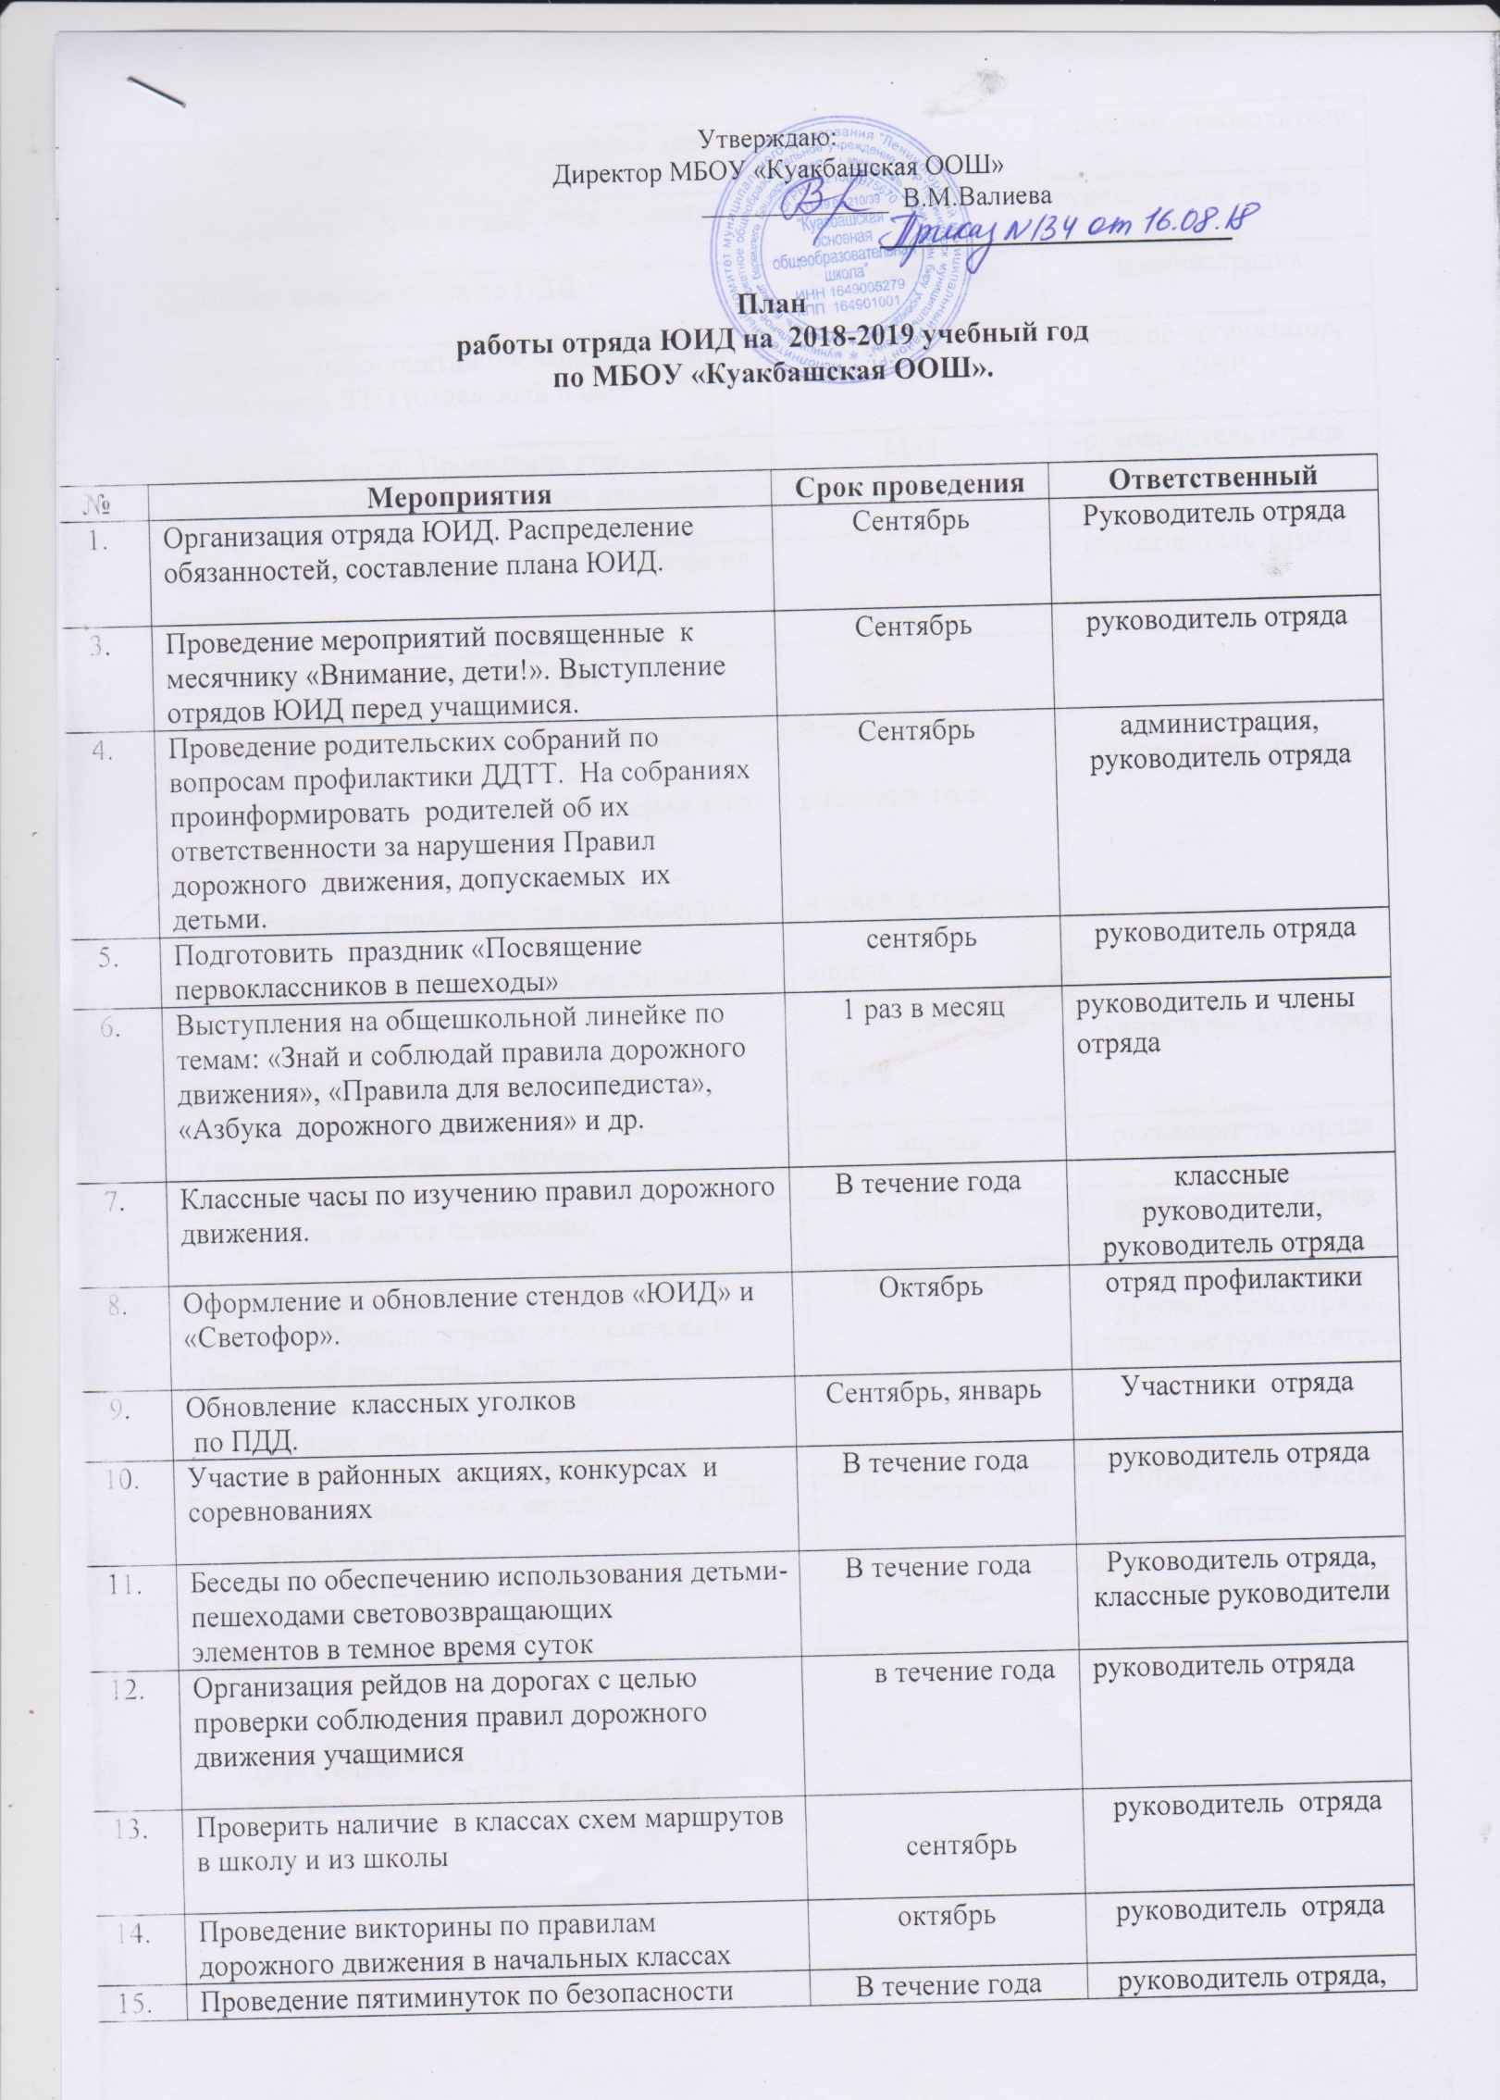
15. | дорожного движения в конце учебного дня. |  | классные руководители
16. | Устный журнал « Безопасный путь в школу» | Декабрь | руководитель отряда
17. | Просмотр видеофильмов по ПДД. | В течение года | администрация
18. | Проведение мероприятий посвященный Дню памяти жертв ДТП (отдельный план) | ноябрь | педагог-организатор, ЗДВР
19. | День защиты детей. Проведение конкурсов и викторин по правилам дорожного движения. | Май | руководитель отряда
20. | Конкурс рисунков на тему: «Как вести себя на дорогах». | Ноябрь | руководитель отряда
21. | Подготовка к районному конкурсу  «Безопасное колесо»  А) повторение знаков дорожного движения  Б) изучение велотехники и правил дорожного движения для велосипедистов  В) повторение правил дорожного движения  Г) занятия по оказанию первой медицинской помощи при ДТП  Д) тренировочные занятия по фигурному катанию на велосипеде. | В течение года  в течение года  в течение года  апрель  апрель | руководитель отряда  учитель физкультуры
22. | Участие в школьных и районных соревнованиях «Безопасное колесо» | апрель | руководитель отряда
23. | Разработка памяток пешеходам. | Май | руководитель отряда ЮИД
24. | Профилактическая беседа с учащимися по темам:1. «Правила дорожного движения и безопасное поведение на дорогах».  2. «Безопасное поведение пешехода»;  3. «Чем ярче, тем безопаснее!»;  4. «Ответственность за нарушение ПДД» | В течение года | Участники отряда, руководитель отряда, классные руководители
25. | Проведение совместных мероприятий с СДК  и детским садиком. | В течение года | ЗДВР, руководитель отряда
26 | Организация работы по ПДД в  пришкольном лагере. | июнь | Руководитель лагеря

ЗДВР: Сабирзянова Л.П.
Руководитель отряда ЮИД: Гайсина З.Г.

